A membránok összetétele

A membránt felépítő lipidek

A foszfolipidek:
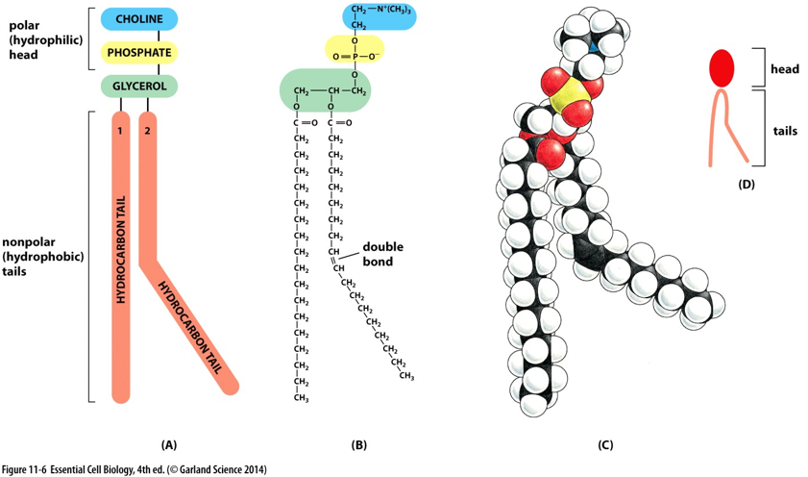
Felépítésüket alapvetően az első tétel tárgyalja, de a poláris végről itt kell beszélni
Egy egyszerű membránt alapvetően háromfajta foszfolipid épít fel: a foszfatidil-
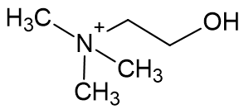
- kolin:
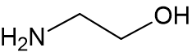
- etanolamin:
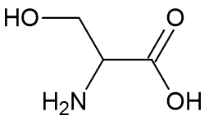
- szerin:
Látható, hogy ezek az anyagok polárisak, sőt, a kolin ionos, és így a negatív töltésű foszfátcsoporttal ikeriont képez

A glikolipidek:
Szerkezetük a foszfatidokéhoz hasonlít, de a foszfáttartalmú rész helyett valamilyen mono-, di-, vagy oligoszacharid van
Ezek csak eukariótákban vannak, szerepük az azonosítás, mert a sejteknek sejti, szöveti, faji és egyedi szinten különböznek a cukormintázatok a glikolipideken
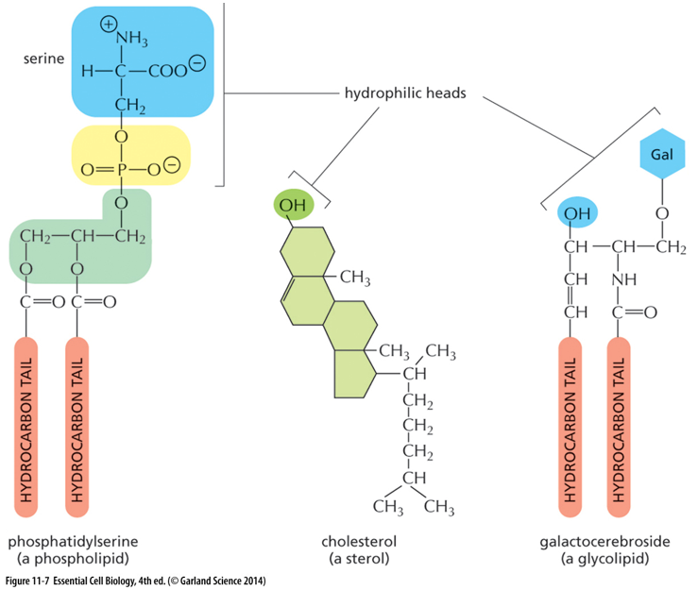

A szteroidok:
Nincsen elhatároló szerepük, hanem a membrán fluiditásáért (előző tétel) felelnek, azzal, hogy beékelődnek (interkaláció) a foszfo- és glikolipidfarkok közötti térbe, ezzel csökkentik a fluiditást, merevítik a membránt
Ily módon, ha nagy a hőmérséklet, mozgékonyabbak a membránalkotók, több koleszterin kell, hogy a fluiditás megmaradjon, hasonlóan történik a kifagyás elleni védekezés
Ezek a glikolipidekhez hasonlóan csak eukariótákban találhatóak meg

A membránok lipid-szintű felépítése
A sejtmembránok között előfordul, hogy az egyik oldaluk lipidtartalma különbözik a másikétól, ezt aszimmetriának nevezzük
Eukariótákban a membránalkotók a sER-ben (sima ER) képződnek, az egyik réteghez adódik csak a lipid, és hogy ez ne okozzon jelentős görbületet a membránon, flippáz enzimek a bejövő lipidek felét a membrán másik oldalára rakják, ezek nem szelektív flippázok
A sejthártyára viszont jellemző, hogy (előző tétel szól az E,P-rétegekről)
- az E-rétegén foszfatidil-kolin és glikolipidek vannak nagyobb mennyiségben,
- a P-rétegén pedig foszfatidil-etanolamin és foszfatidil-szerin dominálnak
Hogyan kerül hát a foszfolipid a saját helyére?
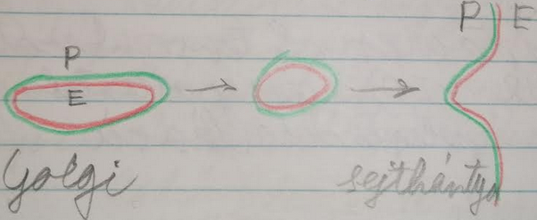
A Golgi-készülék membránjában szelektív flippázok vannak, amelyek az E-rétegbe való lipideket a membrán belső felszínére, a P-rétegbe valókat pedig a külső rétegre rakogatják
Az, hogy ebben az esetben miért az E-réteg van belül, annak ellenére, hogy a sejtmembránban az E-réteget a külsőnek neveztük, azért van, mert ha egy vezikulum a Golgi felől a membrán felé indul, a P-felszínük találkozik, így a P-réteg P-réteggel, az E-réteg E-réteggel olvad össze

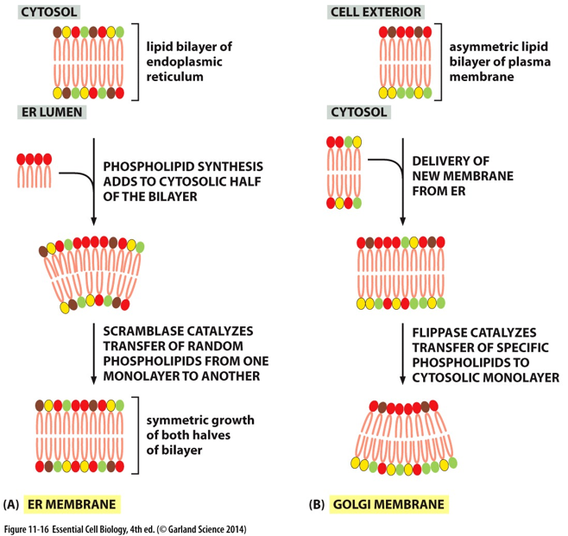

A membránfehérjék és csoportosításuk
A membránfehérjék mozgásai: laterális diffúzió, forgómozgás, térszerkezetváltozás

Típusaik:
Enzimek (pl.: ATP-áz)
Transzportproteinek (transzporterek, csatornák, pumpák, ionofórok)
Receptorok (kívül észlelő, kötő domén; belül jeladó domén)
Horgonyfehérjék: helyhez, fonalas fehérjéhez rögzíti magát, vagy mást is

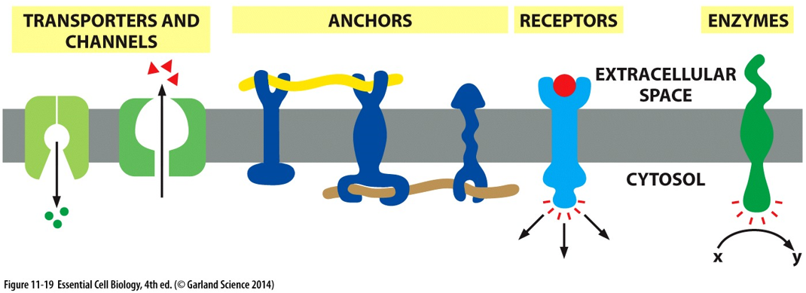
Csoportosítás a membránhoz való kapcsolódás szerint:
Integráns fehérjék: a membránba vannak ágyazva, típusaik:
- Transzmembrán fehérjék: van transzmembrán doménjük, amin az apoláris membránrész irányában apoláris aminosav oldalláncok vannak, a transzmembrán domén általában α-hélix, ha nem, akkor β-redő, a domén (akár többször is) keresztülnyúlik az egész membránon (egy átnyúlás kb. 20 aminosavat jelent)
- Csak a membrán egyik oldalához kapcsolódik a membrándoménje
- Lipidkapcsoltak: a fehérje közvetlenül (kovalensen) kapcsolódik egy lipidhez, ami a membránba van ágyazva, de maga a fehérje rész nem nyúlik a membránrétegbe
Perifériás fehérjék: közvetett módon kapcsolódnak transzmembrán fehérjén keresztül a membránhoz, emiatt sokkal könnyebben eltávolíthatóak arról
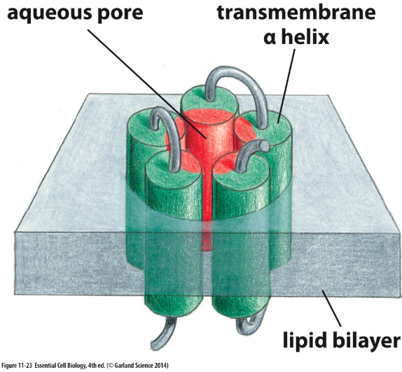
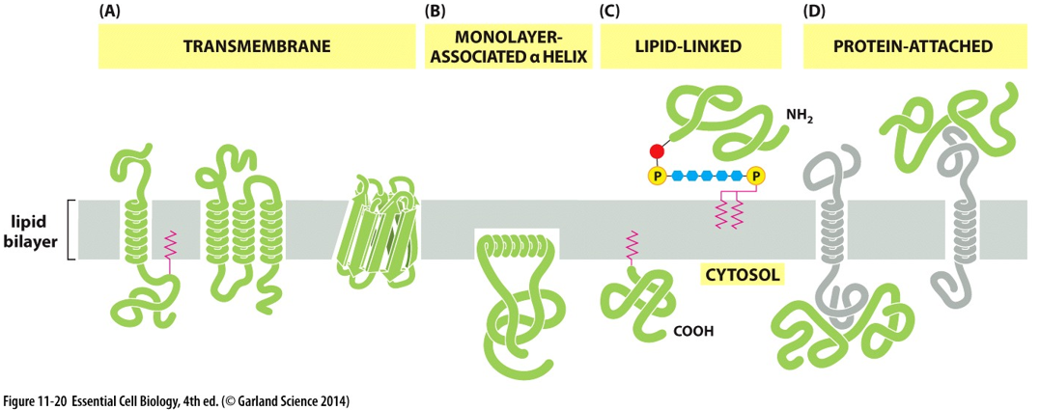

A transzportfehérjék felépítése:
Transzportfehérjék elsősorban hidrofil anyagokhoz kellenek, ezért az általuk alkotott csatorna általában hidrofil
Ismerendő példa: Porin-csatorna (mitokondrium, kloroplasztisz) a csatornáját 16 β-redő alkotja, 2-4 nm átmérőjű, 5 kDa tömegű molekulákat is átereszt

